Лабораторная работа №7.

Арифметические операции в NASM

Боровиков Даниил Александрович

Содержание

# 1 Цель работы

Освоение арифметических инструкций языка ассемблера NASM.

# 2 Выполнение лабораторной работы

Создадим каталог для программам лабораторной работы № 7, перейдем в него и создадим файл lab7-1.asm(рис. 1)

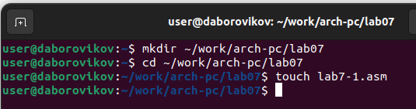

Рис. 1: Создание файла lab7-1.asm в соответствующем каталоге

Введем в файл lab7-1.asm текст программы из листинга 7.1.(рис. 2)

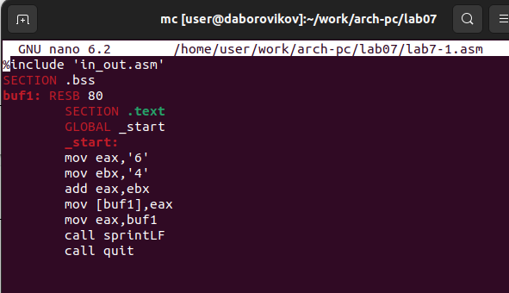

Рис. 2: Текст программы из листинга 7.1.

Создадим исполняемый файл и запустим его.(рис. 3)

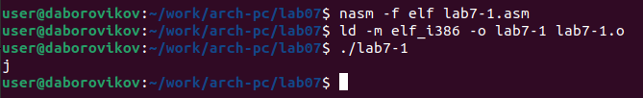

Рис. 3: Запуск исполняемого файла

Далее изменим текст программы и вместо символов, запишем в регистры числа.(рис. 4)

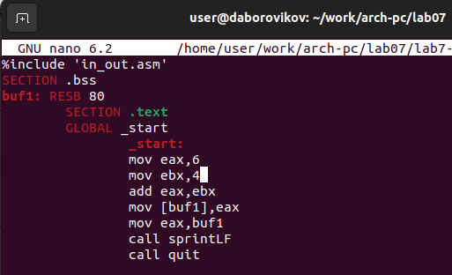

Рис. 4: Текст измененной программы

Создадим исполняемый файл исправленного текста программы lab7-1.asm и запустите его.(рис. 5)

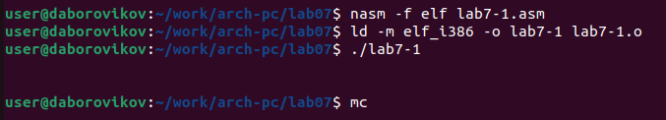

Рис. 5: Запуск исправленного исполняемого файла

Пользуясь таблицей ASCII определим, что код 10 соответствует символ LF,  n. Данный символ не отображается на экране.

Создадим файл lab7-2.asm в каталоге ~/work/arch-pc/lab07 и введите в него текст программы из листинга 7.2.(рис. 6)

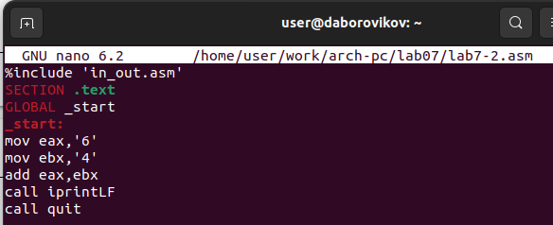

Рис. 6: Листинг программы lab7-2.asm

Создадим исполняемый файл и запустим его(рис. 7)

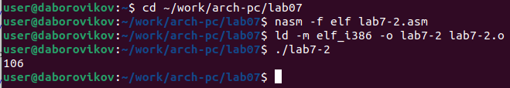

Рис. 7: Запуск исполняемого файла

Аналогично предыдущему примеру изменим символы на числа. Заменим строки

mov eax,‘6’

mov ebx,’4

на строки

moveax,6

movebx,4(рис. 8)

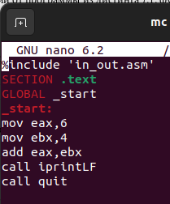

Рис. 8: Замена символов на числа

Создадим измененный исполняемый файл и запустим его(рис. 9)

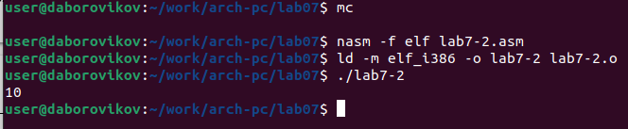

Рис. 9: Запуск измененного исполняемого файла

Заменим функцию iprintLF на iprint(рис. 10)

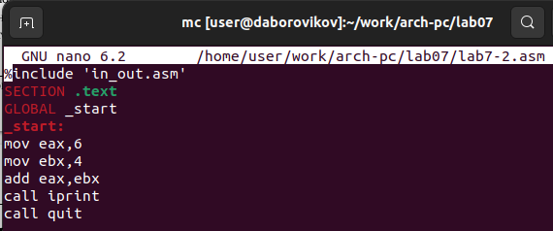

Рис. 10: Замена функции iprintLF на iprint

Создадим измененный исполняемый файл и запустим его(рис. 11)

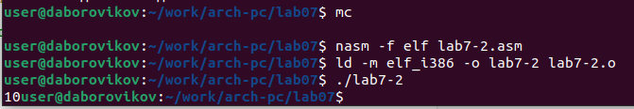

Рис. 11: Запуск файла с iprint вместо iprintLF

Вывод функций iprintLF от iprint отличается отсутствием перевода на новую строку

Создадим файл lab7-3.asm в каталоге ~/work/arch-pc/lab07:(рис. 12)

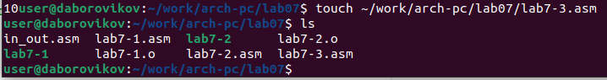

Рис. 12: Создание файла lab7-3.asm

Введем текст программы из листинга 7.3 в lab7-3.asm.(рис. 13)

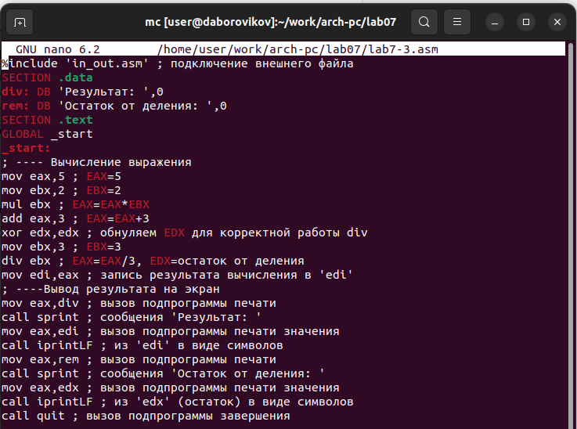

Рис. 13: Текст программы lab7-3.asm

Создадим исполняемый файл и запустим его(рис. 14)

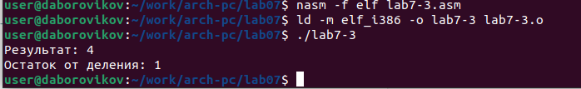

Рис. 14: Запуск исполняемого файла lab7-3.asm

Изменим текст программы для вычисления выражения 𝑓(𝑥) = (4 ∗ 6 + 2)/5.(рис. 15)

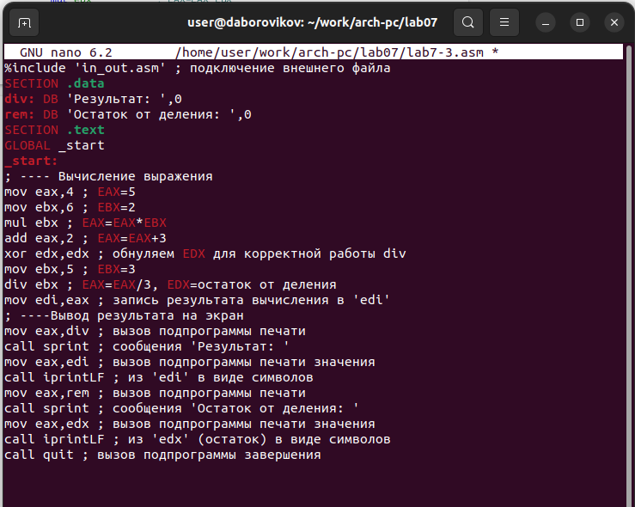

Рис. 15: Текст программы для вычисления выражения 𝑓(𝑥) = (4 ∗ 6 + 2)/5.

Создадим исполняемый файл и запустим его(рис. 16)

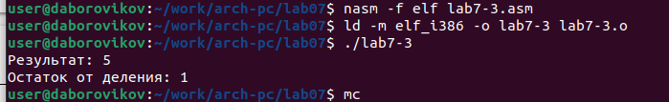

Рис. 16: Запуск испоняемого файла для вычисления выражения 𝑓(𝑥) = (4 ∗ 6 + 2)/5

Введем текст программы из листинга 7.4 в файлvariant.asm.(рис. 17)

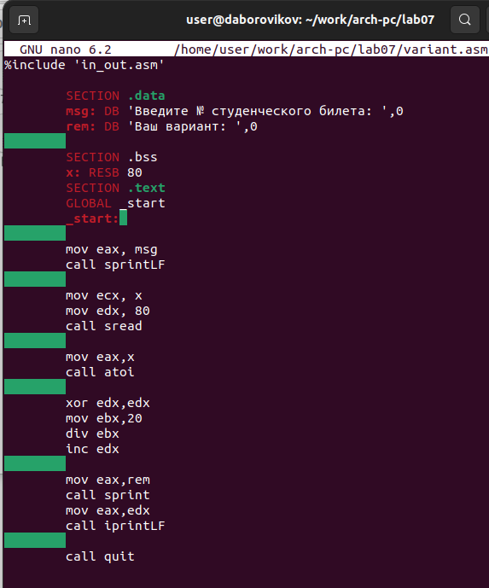

Рис. 17: Листинг программы variant.asm

Создадим исполняемый файл и запустим его(рис. 18)

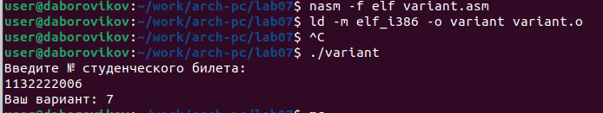

Рис. 18: Запуск испоняемого файла для нахождения номера варианта

Мой вариант номер 7

# 3 Ответы на вопросы

1. Какие строки листинга 7.4 отвечают за вывод на экран сообщения ‘Ваш вариант:’?

rem:DB ‘Ваш вариант:’,0

mov eax,rem

call sprint

1. Для чего используется следующие инструкции? mov edx, 80 mov ecx, x call sread

Данные инструкции используются для ввода варианта(или другого значения) в переменную x

1. Для чего используется инструкция “call atoi”?

Преобразвание кода ASCII в число

1. Какие строки листинга 7.4 отвечают за вычисления варианта?

xor edx,edx

mov ebx,20

div ebx

inc edx

1. В какой регистр записывается остаток от деления при выполнении инструкции “div ebx”?

В регистр edx

1. Для чего используется инструкция “inc edx”?

Прибавление еденицы к регистру edx

1. Какие строки листинга 7.4 отвечают за вывод на экран результата вычислений?

mov eax,edx

call iprintLF

# 4 Самостоятельная работа

Создадим файл sam.asm и введем текст программы для вычисения выражения (вариант 7) - 5(x-1)^2 (рис. 19)

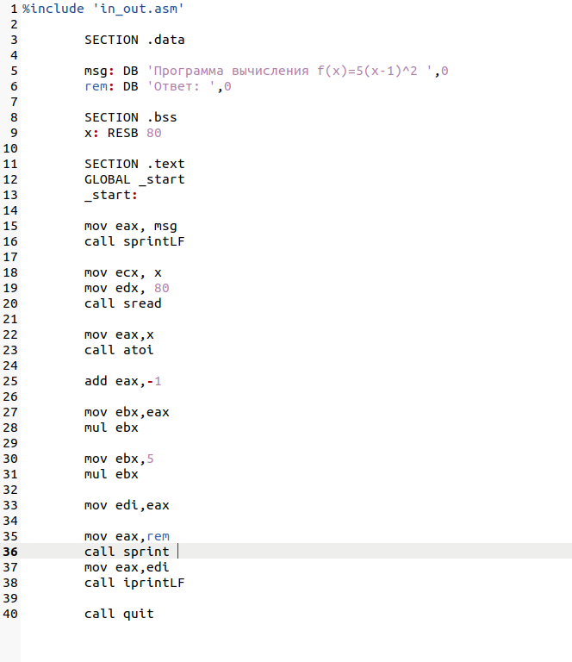

Рис. 19: Листинг программы sam.asm

Создадим исполняемый файл и проверим работу на значениях x1=3 и x2=5. Проверим ответы программы ручных вычислением. Всё работает верно (рис. 20)

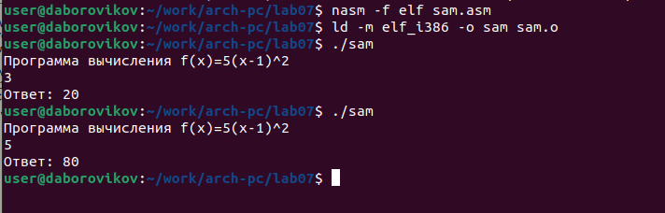

Рис. 20: Запуск испоняемого файла для решения вырвжения 5(x-1)^2

# 5 Выводы

В ходе лабораторной работы мы освоили арифметические инструкции языка ассемлера NASM.

https://github.com/daBorovikov/study_2022-2023_arh-pc-